V2 – (Unterschiedliche) Reaktionen von Metallen mit Sauerstoff
In diesem Versuch werden verschiedene Metallpulver (Eisen, Kupfer, Magnesium) in eine waagerechte Gasbrennerflamme gestreut. Die SuS stellen fest, dass die Metalle unterschiedlich stark mit Sauerstoff reagieren. Die SuS sollten bereits Kenntnisse darüber haben, dass eine Verbrennungsreaktion eine Reaktion mit Sauerstoff ist. Idealerweise sollte die Bedeutung des Zerteilungsgrades bekannt sein. Alternativ kann in diesem Versuch auch darauf eingegangen werden.

Gefahrenstoffe
Eisenpulver |  |  | H: 228 |  |  | P: 370+378b
Kupferpulver |  |  | H: 228-410 |  |  | P: 210-273-501.1
Magnesiumpulver |  |  | H: 228-251-261 |  |  | P: 210-231+232-241-280-420-501.1
Eisenoxid |  |  | H: - |  |  | P: -
Kupferoxid |  |  | H: 302-410 |  |  | P: 260-273
Magnesiumoxid |  |  | H: - |  |  | P: -
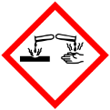 | 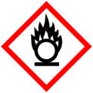 | 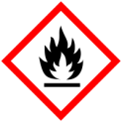 | 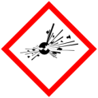

Materialien: Gasbrenner, Stativ, feuerfeste Unterlage
Chemikalien: Eisenpulver, Kupferpulver, Magnesiumpulver
Durchführung: Der Gasbrenner wird waagerecht in ein Stativ geklemmt. Verschiedene Metallpulver werden nacheinander mit einem Spatel in die Gasbrennerflamme gestreut.
Beobachtung: Lässt man Metallpulver von Kupfer, Eisen und Magnesium in die Gasbrennerflamme fallen, so zeigen sich deutliche Unterschiede in der Helligkeit der Flamme. Wenn Kupferpulver in die Flamme fällt, sieht man eine grüne Flamme. Bei dem Eisenpulver und Magnesiumpulver sind helle Funken zu sehen.

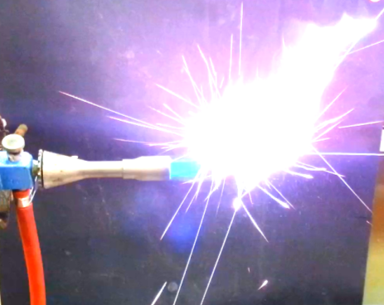
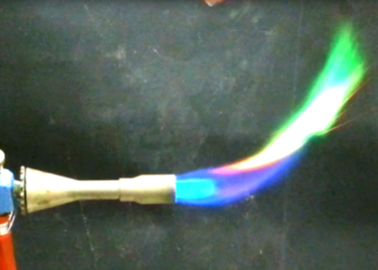
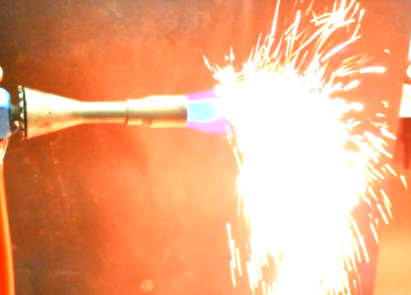
Abbildung 2 – (von links nach rechts) Eisenpulver, Magnesiumpulver, Kupferpulver in der Gasbrennerflamme.
Deutung: Die Metallpulver reagieren mit Luftsauerstoff zu den entsprechenden Metalloxiden. Je heller das Metall bei der Reaktion mit Sauerstoff in der Flamme leuchtet, desto größer ist das Bestreben des Metalls mit Sauerstoff zu reagieren, es wird ein bestimmter Energiebetrag frei. Von den untersuchten Metallen zeigt Kupfer die geringste und Magnesium die größte Heftigkeit der der Verbrennungsreaktion. Metalle, die nicht oder wenig heftig mit Sauerstoff reagieren, nennt man edle Metalle. Wird bei der Verbrennung eines Metalls ein großer Energiebetrag frei, handelt es sich um ein unedles Metall.
Reaktionsgleichungen:
${2 Mg}_{(s)}+{O_{2}}_{(g)}→{2 MgO}_{(s)}$
${2 Fe}_{(s)}+{O_{2}}_{(g)}→{2 FeO}_{(s)}$
${2 Cu}_{(s)}+{O_{2}}_{(g)}→{2 CuO}_{(s)}$
Entsorgung: Die Metalloxide werden im Feststoffabfall entsorgt.
Literatur: R. Blume, Chemie für Gymnasien, Berlin: Cornelsen Verlag, 1994, S. 99.
Unterrichtsanschlüsse: Im Anschluss kann die Stabilität der Metalloxiden behandelt werden. Außerdem können auch schon einfache Wortgleichungen aufgestellt werden.

